第六次实验
- Jprofile安装
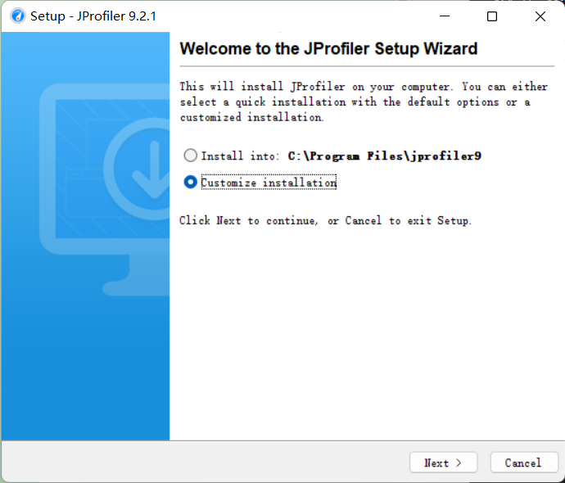
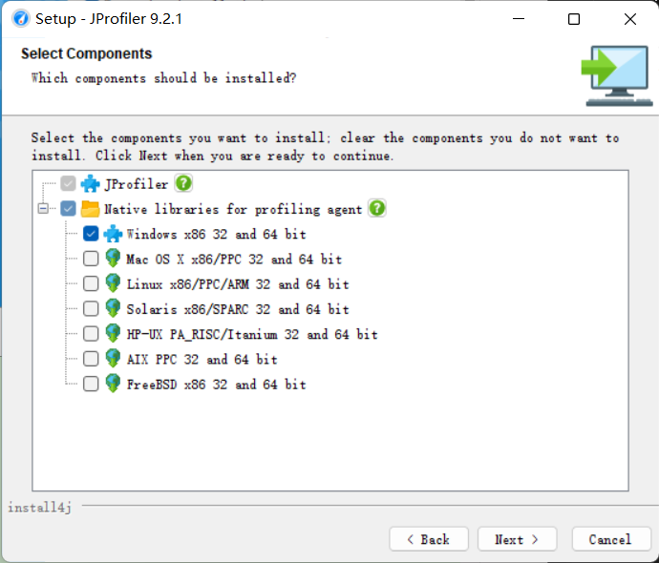
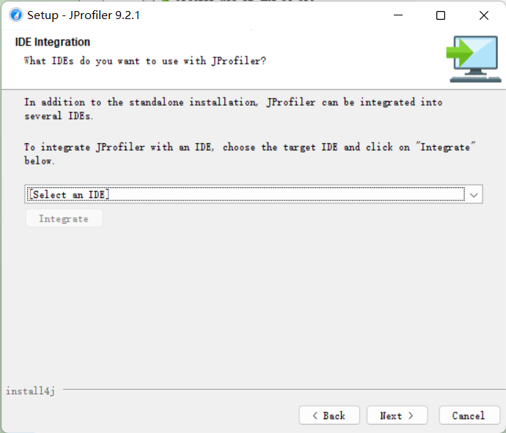
这里旧版本的JProfiler不支持IDEA2024，不进行选择。
- 初始化配置
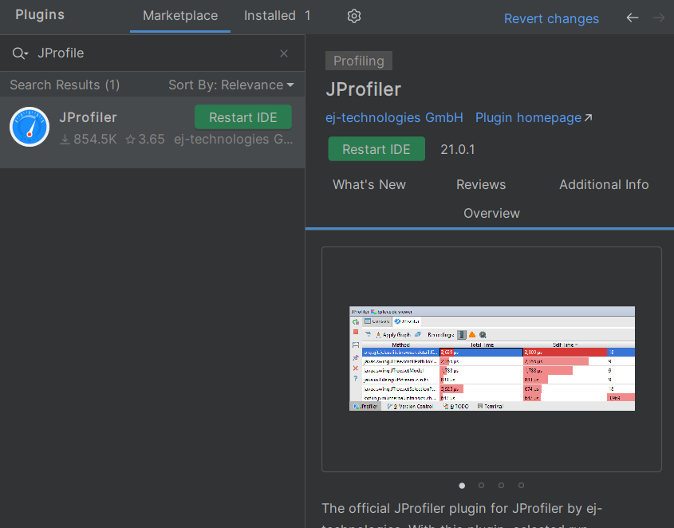

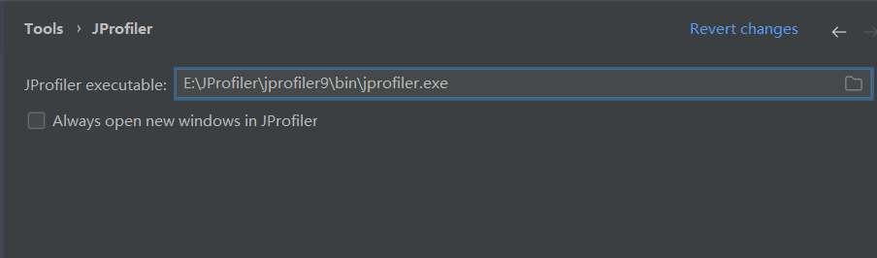
- 内存泄漏监控
自己编写一个纯java内存泄漏的程序完成实验，避免使用test项目的tomcat配置的麻烦。
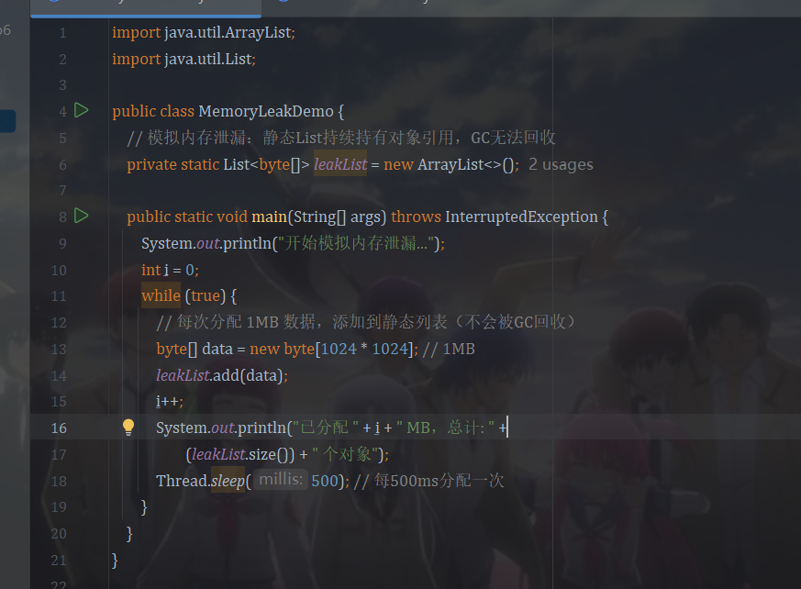
对byte[]数值打标记
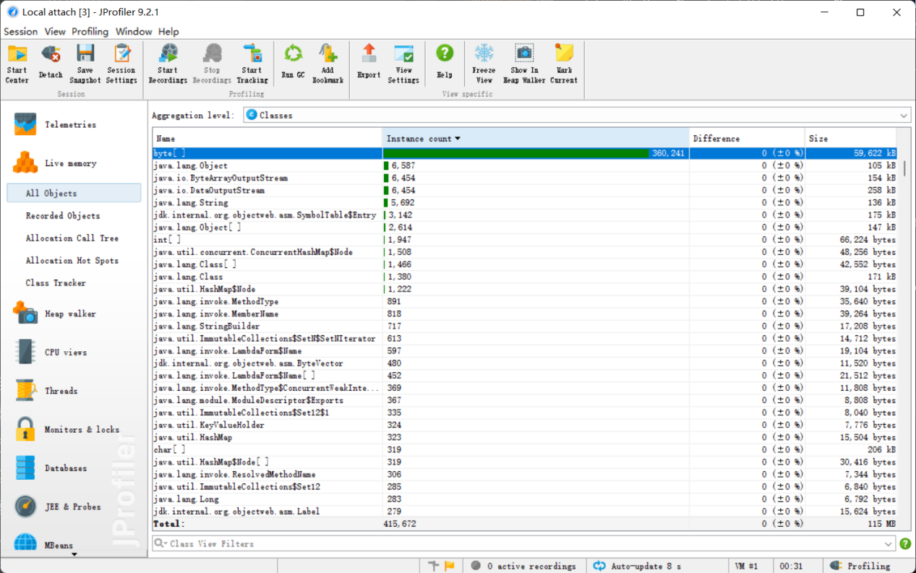
Run GC后
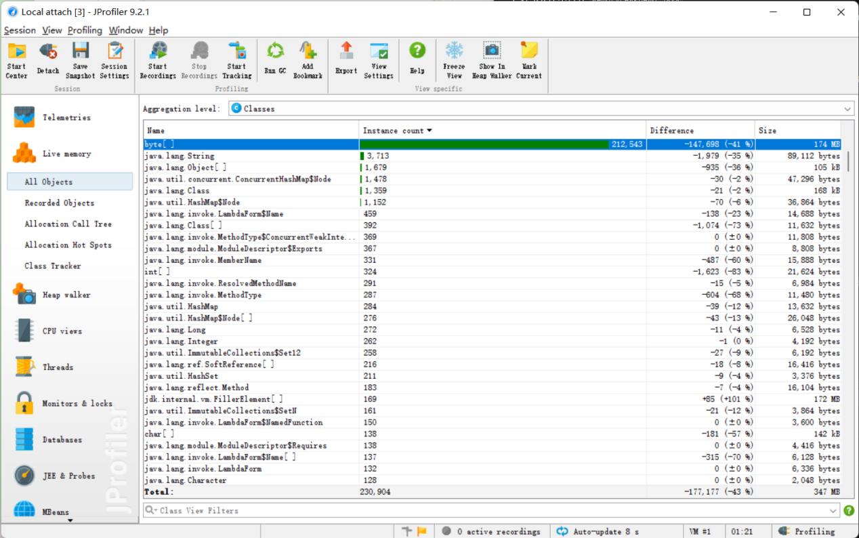
Difference列不断增加，说明存在内存泄漏
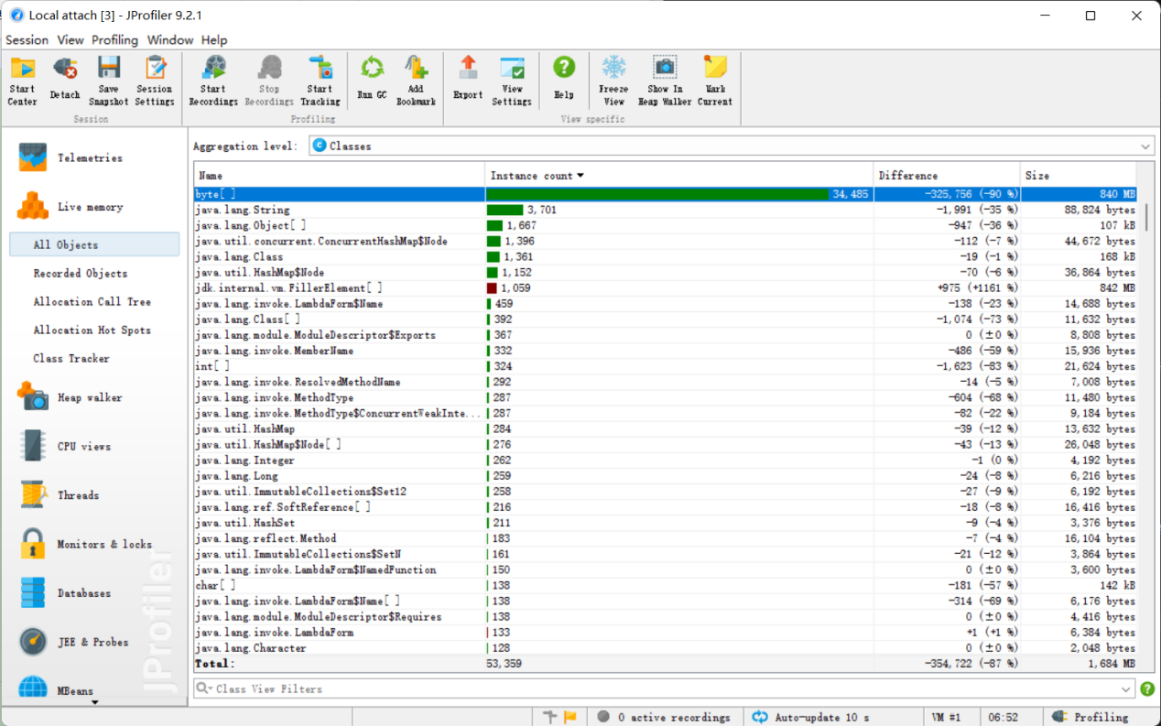
显示引用链
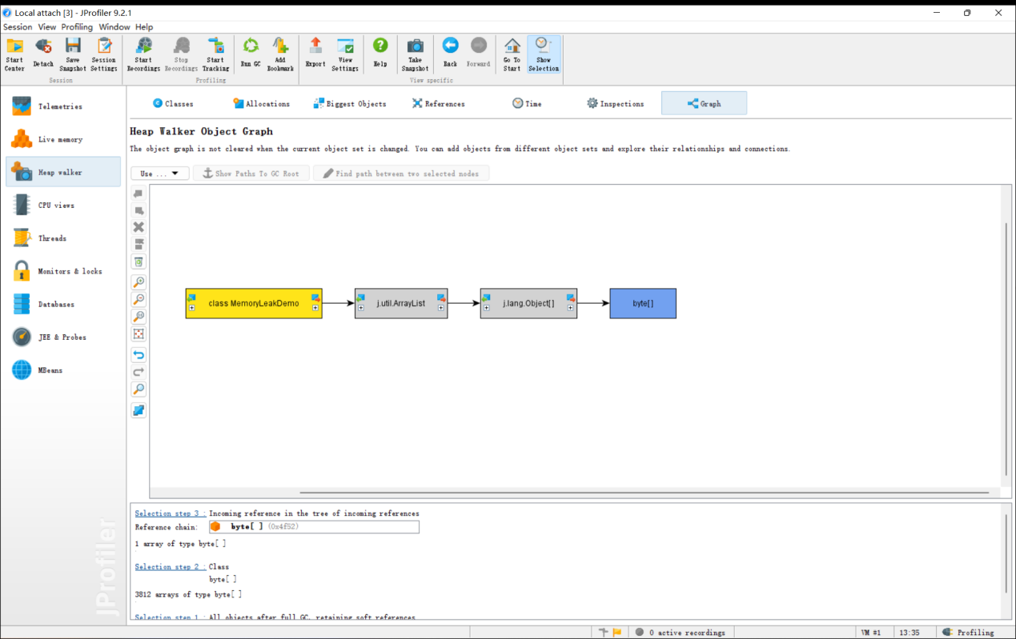
- 线程阻塞判断
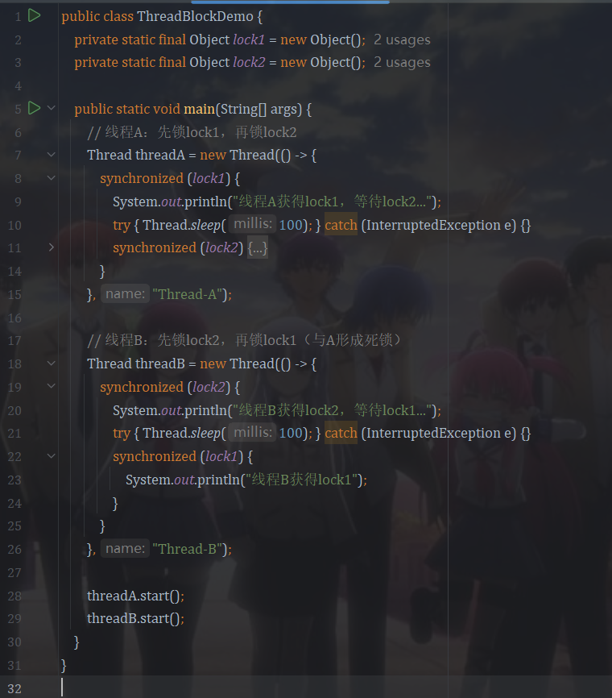
Thread-A和Thread-B发生阻塞
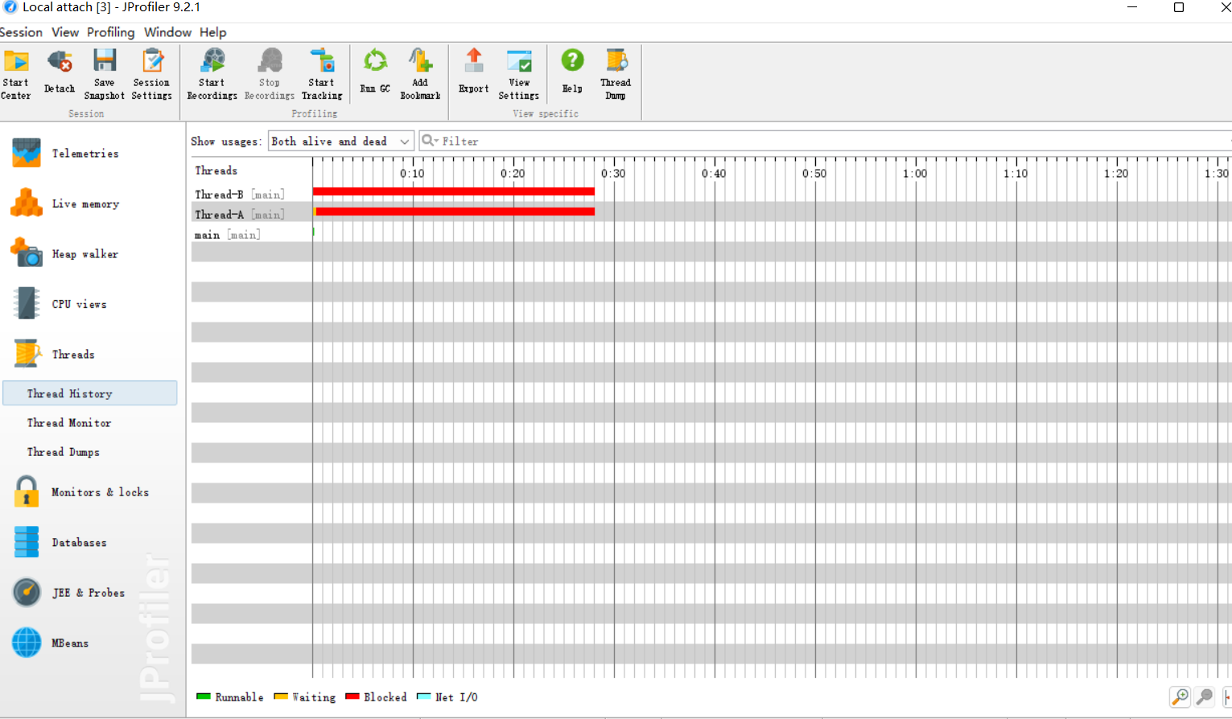
- 运行效能分析
大部分时间都在运行sleep
